**Категория:** финансы, финансовый инструмент

**Краткое описание:** SquareCounter - это приложение, которое помогает людям быстро и удобно рассчитать стоимость квартиры по предоставленным параметрам. SquareCounter позволяет удобно выполнить расчет по тратам на определенный тип квартиры.

**Основное описание**

Особенности и функции, которыми обладает SquareCounter:

☑️ Выбор из 4 типов квартир: Вам предоставляется возможность выбрать квартиру из четырех представленных типов и выполнить расчет стоимости.

☑️ Вы вводите количество квадратных метров: Количество квадратных метров вводится вами, и по данным параметрам выполняется дальнейший расчет.

☑️ Общая сумма выплаты: Приложение мгновенно рассчитает общую сумму, которую нужно будет выплатить за квартиру, учитывая выбранный тип квартиры и количество квадратных метров.

**Управление**

📱 Вы, вводя количество квадратных метров и выбирая тип квартиры, сразу получаете информацию о стоимости квартиры.

* Информация

Возрастной рейтинг

18+

Платформы: Android Studio

Поддержка авторизации

Да

Локализация

русский

Ориентация экрана: книжная.

Дата выхода

25 нояб. 2024 г.

Облачные сохранения

Нет

**Скрин-шоты экранов**:

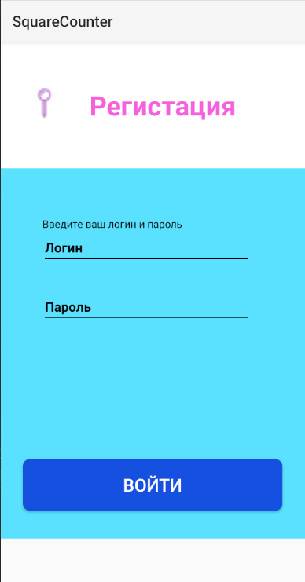

Рис. 1 Экран Flat Bank

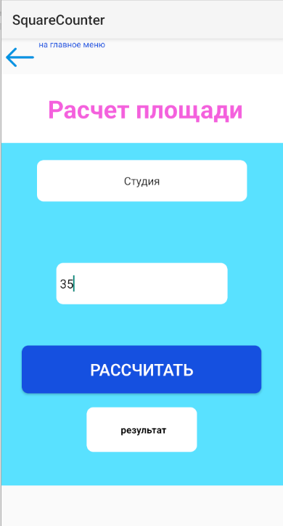

Рис. 2 Экран SquareCounter

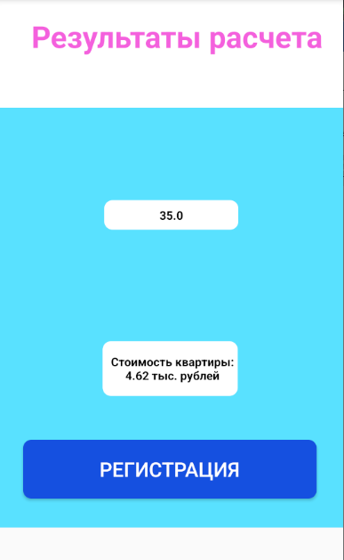

Рис.3 Экран Count Result